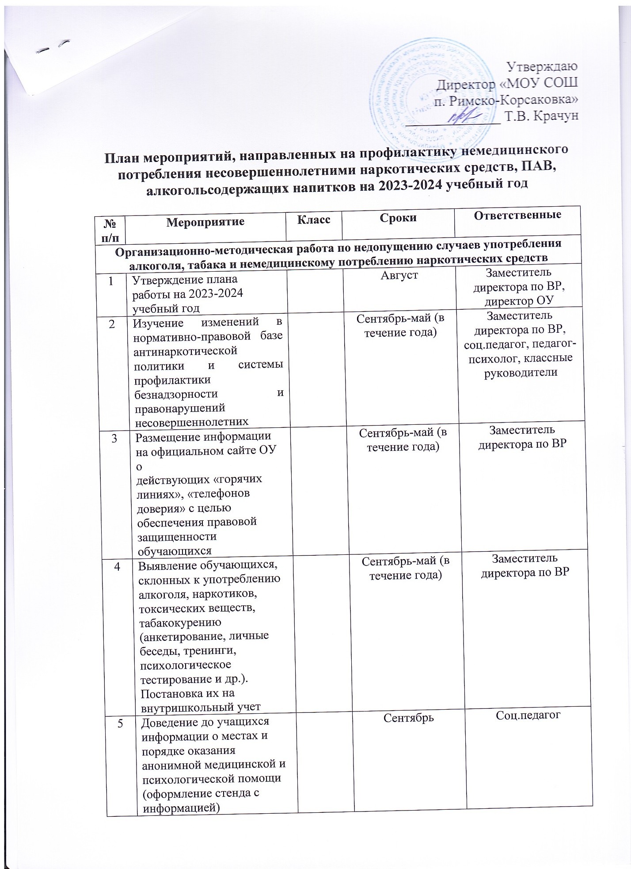

|  |  |  |  |  |
| --- | --- | --- | --- | --- |
| 6 | Участие в социально-  психологическом  тестировании  обучающихся на предмет раннего выявления незаконного потребления наркотических средств и  психотропных веществ с  использованием единой  методики |  | Сентябрь-май | Заместитель директора по ВР, педагог-психолог |
| 7 | Контроль за  посещаемостью  учащимися учебных  занятий, выявление не  посещающих занятия по  неуважительным  причинам, профилактическая работа с ними, своевременное информирование ПДН,  КДНиЗП |  | Ежедневно | Классные руководители, соц. педагог |
| 8 | Заседание Совета  Профилактики по  предупреждению и  профилактике  правонарушений и  преступлений |  | Раз в четверть (по мере  необходимости) | Заместитель директора по ВР, соц.педагог |
| 9 | Мониторинг табакокурения на  территории  образовательного  учреждения, реализация технологий здоровья сбережения |  | Ежемесячно | Соц.педагог, классные руководители |
| 10 | Участие в семинарах,  конференциях по  обобщению опыта работы учреждений и ведомств по противодействию  распространению  табакокурения,  алкоголизма и наркомании |  | В течение года | Педагогический коллектив |
| 11 | Вовлечение обучающихся,  находящихся в группе  риска в кружки, секции, клубы. Контроль за их  внеурочной занятностью |  | В течение года | Классные руководители, соц. педагог, педагог-психолог |
| 12 | Выявление родителей или иных законных  представителей  несовершеннолетних, не исполняющих свои  обязанности по  воспитанию, обучению и содержанию  несовершеннолетних |  | В течение года | Соц.педагог, классные руководители |
| 13 | Организация и проведение в ОУ комплекса лекций и  бесед по профилактике и борьбе с употреблением  наркотиков, пьянством,  алкоголизмом и  табакокурением совместно с сотрудниками ПДН и  здравоохранения | 6-11 | В течение года | Соц.педагог, классные руководители |
| 14 | Организация и проведение цикла лекций и бесед о  вреде курения, пьянства и алкоголизма, наркомании и токсикомании,  профилактике СПИДа в помощь классным  руководителям | 7-11 | В течение года | Заместитель директора по ВР, соц.педагог,  педагог-психолог |
| 15 | Организация работы по  выявлению обучающихся,  пристрастившихся к  вредным привычкам и  проведение с ними  профилактической работы | 6-11 | Постоянно, ежегодно | Соц.педагог, классные руководители |
| **Лекционно-просветительная профилактическая, воспитательная и спортивно-**  **оздоровительная работа с обучающимися** | | | | |
| 1 | Привлечение учащихся в  кружки, спортивные  секции, по интересам |  | В течение года | Классные руководители, руководители кружков и секций,  соц.педагог |
| 2 | Всероссийский день  трезвости (просмотр  кинофильма) | 9-11 | 11.09. | Классные руководители |
| 3 | Проведение тематических классных часов: классных часов:  - «О вреде никотина и  алкоголя»  - «Личность и алкоголь»;  - «Всемирный день борьбы  со СПИДом»  - «Здоровье – это жизнь»;  - «Горькие плоды «сладкой жизни», или о тяжких социальных последствиях  употребления наркотиков»  - «Уголовная ответственность  несовершеннолетних» | 1-11 | В течение года | Классные руководители |
| 4 | Лекторий «Подросток и  закон» | 6-11 | Октябрь | Классные руководители |
| 5 | Профилактическое  мероприятие, направленное на профилактику табакокурения: «Правда и ложь о табаке» | 6-11 | Ноябрь | Классные руководители |
| 6 | Выпуск листовок: «Счастье без наркотиков» | 9-11 | Декабрь | Классные руководители, соц. педагог |
| 7 | Неделя пропаганды знаний  о здоровом образе жизни | 1-11 | Январь | Классные руководители, педагог-психолог |
| 8 | Деловая игра «Как  прожить до 100 лет?» | 9-11 | Февраль | Соц.педагог |
| 9 | Спортивные соревнования:  «Новое поколение выбирает здоровый образ  жизни» | 1-11 | Апрель | Учитель физ.культуры |
| 10 | Проведение всемирного  дня без табачного дыма.  Выпуск буклетов «Мир без  табачного дыма» | 7-11 | Май | Соц.педагог,  классные руководители |
| 11 | Семинары с элементами  тренинга по профилактике  наркомании, табакокурения,  алкоголизма | 9-11 | В течение года | Педагог-психолог, соц.педагог |
| 12 | Индивидуальные беседы с  обучающимися,  состоящими на учете в  ПДН, КДН и ЗП и  внутришкольном учете;  с обучающимися, чьи  семьи находятся в  социально-опасном  положении | 1-11 | В течение года | Заместитель директора по ВР, соц.педагог,  педагог-психолог |
| 13 | Лекции специалистов  здравоохранения по  вопросам пагубного  воздействия табачной  продукции, алкогольной  продукции, наркотических  и психотропных веществ | 1-11 | В течение года (по согласованию) | Заместитель директора по ВР |
| 14 | Организация внутришкольных  физкультурно-  оздоровительных  мероприятий: «Мы за  здоровый образ жизни» | 1-11 | В течение года | Учитель физ.культуры |
| 15 | Участие в муниципальных,  областных, всероссийских  культурно-массовых мероприятиях для  школьников | 1-11 | В течение года | Заместитель директора по ВР |
| 16 | Встречи с представителями ПДН, наркологических служб, медиками | 1-11 | В течение года | Заместитель директора по ВР |
| 17 | Пропаганда и подготовка  для сдачи норм ГТО среди  обучающихся ОУ |  | В течение года | Учитель физ.культуры |
| **Работа с родителями** | | | | |
| 1 | Индивидуальные беседы с  родителями обучающихся,  состоящих на разных  профилактических учетах;  с родителями  обучающихся, чьи семьи  находятся в социально-опасном положении | 1-11 | В течение года | Заместитель директора по ВР, соц.педагог,  педагог-психолог |
| 2 | Семинары с элементами  тренинга по профилактике  наркомании, табакокурения,  алкоголизма «Что делать, если…» | 6-11 | В течение года | Педагог-психолог, соц.педагог |
| 3 | Консультация родителей  по вопросам профилактики  табакокурения, алкоголизма,  наркозависимостей | 7-11 | В течение года | Соц.педагог,  Педагог-психолог |
| 4 | Разработка памяток для  родителей «Что делать,  если в дом пришла беда»,  «Создание дома свободного от алкоголя,  сигарет и наркотиков» | 1-11 | В течение года | Заместитель директора по ВР, соц.педагог |
| 5 | Привлечение  специалистов комиссии по  делам несовершеннолетних,  органов полиции,  наркологических служб  для оказания помощи  «проблемным» семьям |  | По мере необходимости | Заместитель директора по ВР, соц.педагог |
| 6 | Помощь семьям в  установлении контактов со  специалистами |  | По мере необходимости | Заместитель директора по ВР, соц.педагог |
| **Работа с педагогическим коллективом** | | | | |
| 1 | Разработка методических  рекомендаций по  проведению тематических  часов по нравственному и  правовому воспитанию |  | В течение года | Заместитель директора по ВР |
| 2 | Проведение заседаний,  планерок по данному  направлению  воспитательной работы |  | В течение года | Заместитель директора по ВР |
| 3 | Индивидуальное  консультирование по  вопросам профилактической работы  с обучающимися и их  родителями |  | В течение года (по запросу) | Соц.педагог,  Педагог-психолог |